課題１実行結果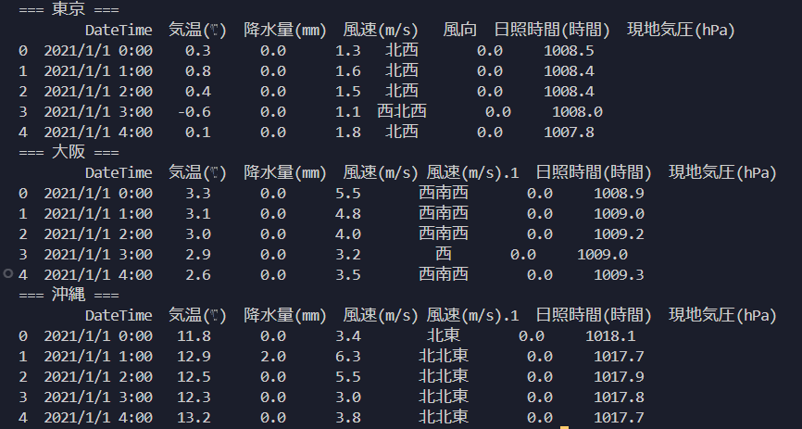

課題２実行結果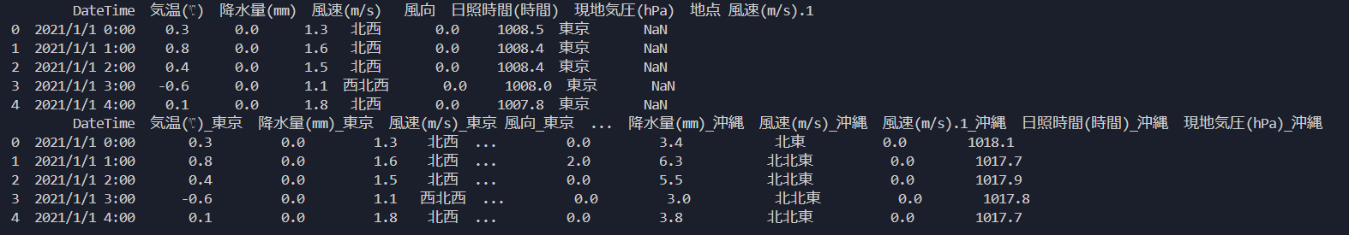

課題３

1. 東京：12.75　大阪：12.23　沖縄：20.81
2. 東京：95.50　大阪340.00　沖縄：163.50
3. 東京：110日　大阪：97日　沖縄：134日
4. 沖縄は平均気温が約８℃高く、温暖である。大阪は5月の降水量が他県より非常に多く、梅雨や豪雨の影響を強く受けていると考えられる。テキスト

   自動的に生成された説明